

**中四班一日生活**

3月18日

、月日

* **出勤情况**

今天来园30人。

集体活动

综合：春天在哪里

春天来了，大自然发生了很大的变化。花草树木，鱼虫鸟兽展现出无限的生机。大自然俨然成了一个活的课堂。孩子们要想了解春天，就必须走进自然，用目睹、耳闻、鼻嗅去感受春天领略大自然的美丽。本次活动旨在让孩子用各感官亲身感受春天的基础上分享交流自己所知道的春天。

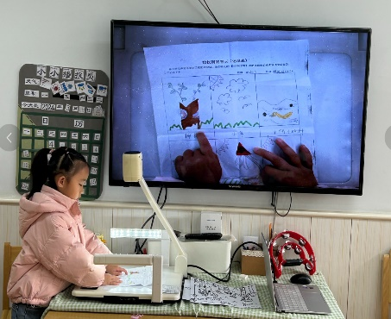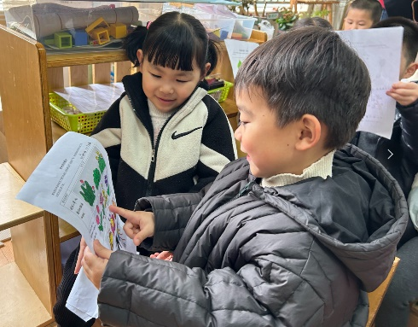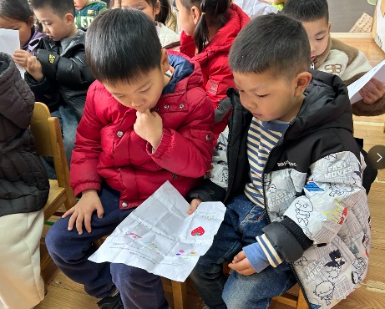

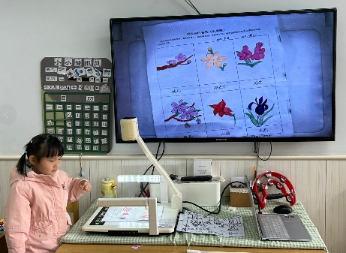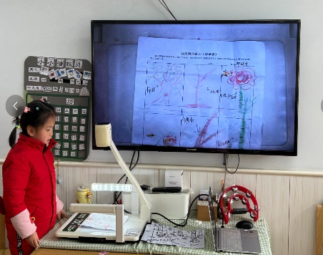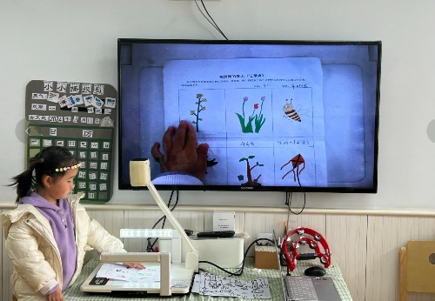

户外游戏

本周开始，我们在中操场进行户外混班游戏，孩子们选择自己感兴趣游戏体验和挑战。

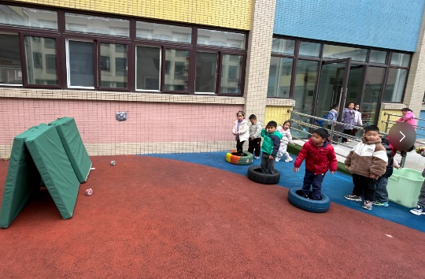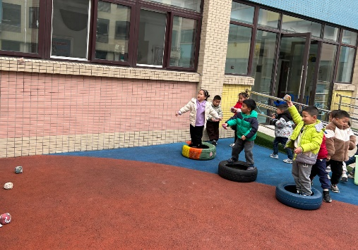

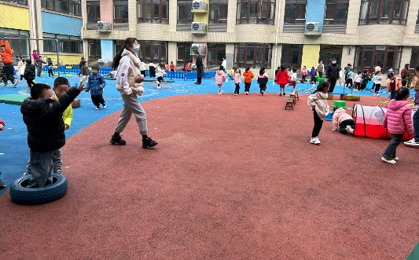

午餐情况

今天周一，一日用餐如下。

本周食谱：

